II. Charakteristika školy

1. Úvodem
1. září 1992 byl slavnostně zahájen školní rok v současné moderní budově Základní školy a Mateřské školy Dobrá Voda u Českých Budějovic. Do naší základní školy i mateřské školy docházejí děti a žáci nejen ze spádového obvodu, ale i z Českých Budějovic a okolních vesnic.

Jsme úplnou základní školou s 1. – 9. postupným ročníkem, se školní družinou a s mateřskou školou. Součástí školy je:
- základní škola, IZO: 107 720 027
- mateřská škola, IZO: 107 531 275
- školní družina, IZO: 114 200 572
- školní jídelna, IZO: 114 201 048

2. Umístění školy a podmínky pro výchovu a vzdělání
Naše škola je postavena v menší obci, leží asi 5 km východně od krajského města České Budějovice. Jsme malou, spíše rodinnou školou.
V budově základní školy je 22 učeben. Vyučování probíhá v kmenových třídách, dále podle zaměření předmětu v odborných učebnách (počítačová učebna, přírodovědná učebna, jazyková učebna, učebna estetické výchovy a dílny).
Součástí školy je pavilon pro tělesnou výchovu, pracovní výchovu a další mimoškolní aktivity žáků, k dispozici jsou šatny a sprchy. K dalším pohybovým aktivitám žáků slouží školní venkovní areál s doskočištěm, volejbalovým hřištěm, tenisovými kurty, basketbalovým hřištěm a stolem na stolní tenis. Pro žáky 1. stupně, především pro školní družinu, je určeno dětské hřiště s hracími prvky. Žáci tento areál využívají pro příjemné sportovní vyžití a pro různé soutěže.
Celková estetická úroveň školy, jejíž výzdobu tvoří převážně práce žáků, kladně ovlivňuje vztah dětí ke škole a ke svému okolí vůbec. Výzdoba je stále dotvářena. Podílejí se na ní další noví žáci pod vedením zkušeného pedagoga. To, že výzdobu školy tvoří převážně práce žáků, pomáhá udržovat školu v pořádku. Tento způsob péče o interiér školní budovy napomáhá nejen estetickému vzhledu, ale také pěstování citového vztahu žáků ke škole, vede je k péči o vzhled třídy i budovy.
Pro veřejná vystoupení žáků (tradiční Vánoční koncert a besídka „Zamykáme školu“) používá škola prostornou halu školy nebo školní tělocvičnu.
O přestávkách žáci využívají prostory chodeb, po dohodě s vyučujícím i školní terasu, nádvoří školy a školní hřiště se stolem na stolní tenis. Všichni vyučující mají své kabinety, které jsou vybaveny počítači. Mohou používat kopírku, tiskárnu, všichni mají přístup na internet.
Ve svém volném čase mohou využívat tělocvičnu a venkovní sportovní areál, pokud tomu nebrání provozní důvody.
Žákům i učitelům slouží učitelská knihovna a žákovská knihovna. Celý knižní fond je pravidelně obnovován Žáci si mohou vypůjčit literaturu, kterou potřebují, zpracovávat informace pro své referáty či další studium.
Důležitou službou pro žáky i učitele je vlastní komfortní kuchyně s prostornou jídelnou. Zabezpečuje zdravé stravování žáků a zajišťuje dodržování jejich pitného režimu. K evidenci strávníků používáme počítačový program s čipy.
Každoročně organizujeme zimní lyžařský kurz pro žáky 7. ročníku a plavecký výcvik pro žáky 1. a 2. tříd. Pro všechny žáky školy pořádáme „Týden zdraví“, který je zaměřený na výchovu ke zdravému životnímu stylu, ochranu člověka za mimořádných situací, na využití učiva v oblasti prevence drog a návykových látek a v oblasti výchovy k toleranci a snášenlivosti.

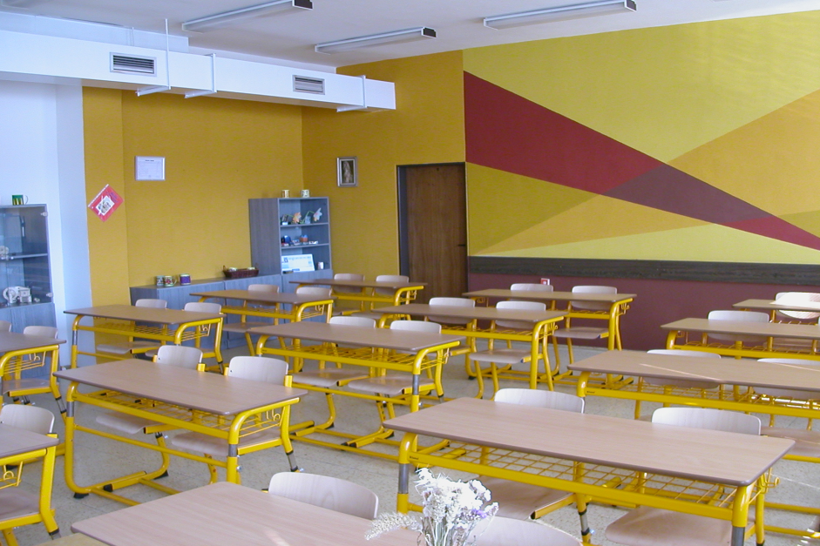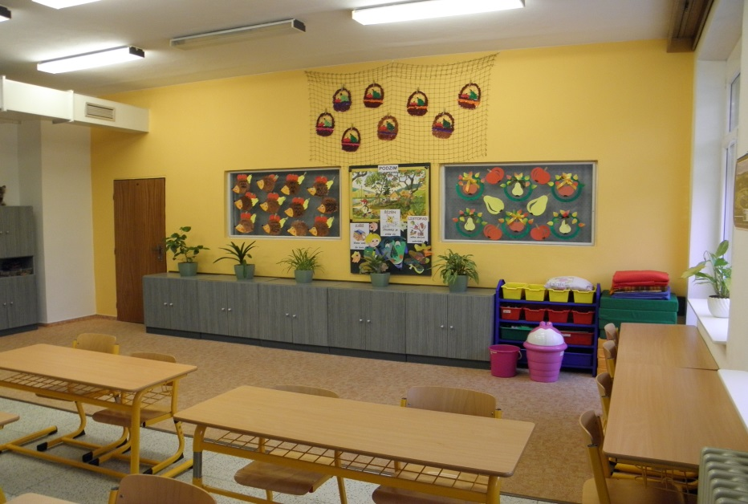

3. Charakteristika pedagogického sboru
Většina členů pedagogického sboru základní i mateřské školy jsou zkušení učitelé. Doplňují je učitelé mladí a začínající. Vyučující jsou kvalifikovaní, doplňují si odbornost studiem, školeními, semináři v rámci DVPP i samostudiem.
Ve škole pracuje výchovný poradce, metodik prevence sociálně patologických jevů a koordinátor ŠVP. Při vzdělávání žáků využíváme služeb asistentů pedagoga. Všichni vyučující jsou pravidelně vzděláváni a proškolováni v oblasti BOZP, PO, zdravého životního stylu, v problematice ochrany člověka při mimořádných událostech a zdravovědě.
Atmosféra školy je vlídná a přátelská, mezi učiteli vládnou partnerské vztahy.

4. Charakteristika žáků
Naše škola sdružuje děti z podobné lokality. Jsou to děti a žáci nejen z obce Dobrá Voda u Českých Budějovic, ale i okolních vesnic
a z Českých Budějovic. Máme dobré zkušenosti s chováním našich žáků na veřejnosti, vedeme je k úctě ke starším a nemocným občanům, předcházíme příznakům sociálně patologických jevů.
Pro úspěšné fungování školy pracuje Žákovský parlament formou žákovské samosprávy, pěstuje v dětech právní vědomí a vědomí osobní zodpovědnosti a sounáležitosti.
V rámci inkluze naše škola vzdělává žáky především se specifickými poruchami učení, ale i s jiným postižením. Je o ně postaráno během řádné výuky i v kroužku speciální pedagogické péče.
Pro žáky s vyhraněnými zájmy každoročně otvíráme kroužky „Pohybové hraní“ a „Mladý zdravotník“ a za úplatu nabízíme další zájmové útvary jako mimoškolní aktivitu žáků. Právě péče o náplň volného času dětí je pojímána jako nejúčinnější prevence před patologickými jevy chování. Vnitřní diferenciací předmětů, nabídkou volitelných předmětů a zájmových kroužků, účastí v soutěžích a individuálním přístupem je zajišťována péče o talentované žáky.
Nejen s výzdobou školy, ale i s pestrostí nabídky zájmových útvarů, souvisí název PESTRÁ ŠKOLA.

5. Spolupráce se zákonnými zástupci žáků a s jinými subjekty
Podle již zažitého trendu pokračuje ve své činnosti rodičovská rada jako orgán SRPDŠ. Je tvořena zástupci rodičů žáků jednotlivých tříd. Schází se dvakrát během jednoho školního roku, diskutuje o problémech souvisejících s organizací vyučování, s mimoškolní činností, stravováním a s dalšími činnostmi souvisejícími s chodem školy, s výchovným a vzdělávacím procesem vůbec, navrhuje řešení.
Zákonní zástupci žáků jsou pravidelně informováni o prospěchu a chování svých dětí na třídních schůzkách či konzultačních hodinách, které se konají čtyřikrát ročně. Během každoroční akce “Odemykáme školu” se mohou rodiče přijít blíže seznámit s vybavením a prostředím školy, s činností zájmových kroužků, pohovořit s pedagogy, s vedením školy či zhlédnout práce žáků. Rodiče mohou navštívit školu kdykoliv po vzájemné dohodě s vyučujícím, a pokud tomu nebrání provozní důvody, mají možnost se seznámit s činností školy prostřednictvím webových stránek.
Na podzim roku 2005 byla zřízena školská rada, která umožňuje zákonným zástupcům žáků, pedagogickým pracovníkům a zřizovateli podílet se na správě školy.
Výchovně přínosná je spolupráce s místním domovem důchodců. Žáci naší školy mikulášskou nadílkou již pravidelně zpříjemňují život starým spoluobčanům, pěvecký sbor naší školy připomíná svými koledami příjemnou vánoční atmosféru a potěší svým vystoupením babičky v Den matek.
I nadále budeme pokračovat v dosavadní spolupráci s Obecním úřadem Dobrá Voda u Českých Budějovic v péči o budovu školy
a o materiální vybavení učeben, kabinetů a dalších prostor školy.
Pro zjišťování specifických poruch učení a dalších postižení spolupracujeme s Pedagogicko-psychologickou poradnou v Českých Budějovicích, se Speciálně pedagogickým centrem při speciální škole pro sluchově postižené v Českých Budějovicích a se Speciálně pedagogickým centrem při Základní škole logopedické v Týně nad Vltavou. V rámci výchovy ke zdraví udržujeme kontakt se Zdravotním ústavem se sídlem v Českých Budějovicích.

